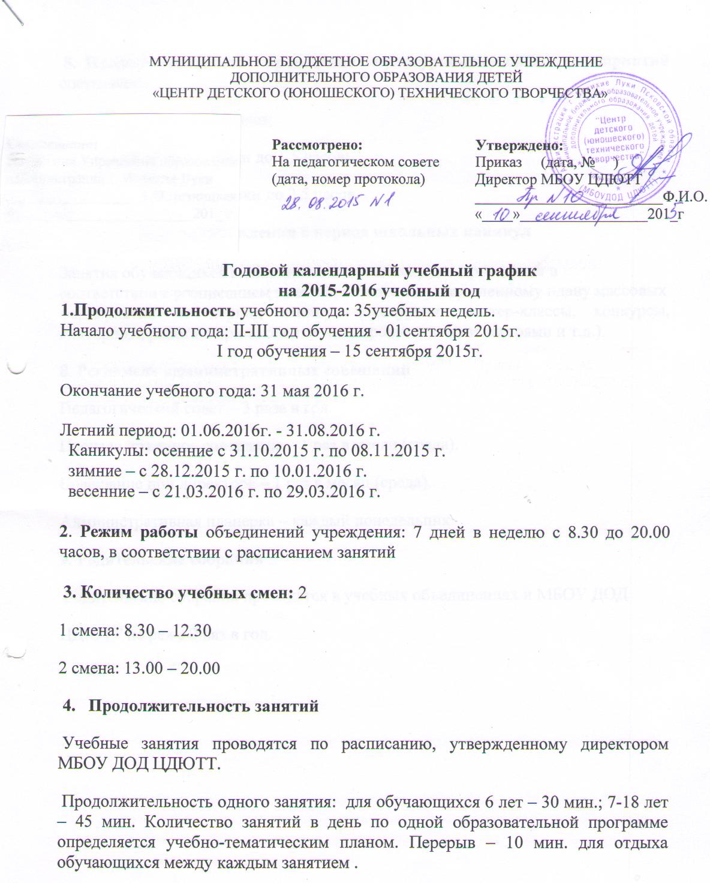

**5.  Продолжительность проведения культурно-досуговых мероприятий** составляет:

      - дошкольники до 1 часа;

      - младшие школьники до 1,5 часов:

      - остальные школьники до 2,5 часов.

**7. Режим работы учреждения в период школьных каникул**

Занятия обучающихся в объединениях на каникулах проводятся в

соответствии с расписанием занятий, а также по утвержденному плану массовых

мероприятий на период каникул (экскурсии, мастер-классы, конкурсы, викторины, работа с пришкольными оздоровительными лагерями и т.д.)

**8. Регламент административных совещаний**

Педагогический совет – 3 раза в год.

Производственное совещание – 1 раз в месяц (среда).

Совещание при директоре – 1 раз в месяц (среда).

Административная планерка – каждый понедельник

**9. Родительские собрания**

Родительские собрания проводятся в учебных объединениях и МБОУ ДОД

ЦДЮТТ не реже 2 раз в год.